Projekt: STEM za zeleno plavi svijet



Naziv projekta: STEM za zeleno plavi svijet
Projektni broj: SF.2.4.06.04.0021
Trajanje projekta: 12.3.2025. – 12.9.2027.
Odobrena financijska podrška: 292.462,54 EUR
Nositelj projekta je Udruga za kreativni razvoj Slap
Partneri su:
– OŠ Suhopolje
– OŠ Matije Petra Katančića iz Valpova
– OŠ Josipa Kozarca iz Slatine
– OŠ Josip Kozarac iz Josipovca Punitovačkog
– OŠ Dalj
– Sveučilište Josipa Jurja Strossmayera u Osijeku, Fakultet agrobiotehničkih znanosti Osijek (FAZOS).
Projekt STEM za zeleno plavi svijet usmjeren je na jačanje kapaciteta prijavitelja za popularizaciju STEM-a među učenicima pet osnovnih škola kroz radionice, javna događanja i edukacije nastavnika.
Cilj je potaknuti djecu na praktičnu primjenu STEM znanja u kontekstu održivog razvoja, digitalne i zelene tranzicije.
Projekt će kroz:
– 35 javnih događanja
– 12 mentoriranja i edukacija
– 250 radionica godišnje za 600 učenika
– studijske posjete i sudjelovanja na STEM konferencijama
potaknuti djecu, učitelje i zajednicu na praktičnu primjenu STEM znanja u kontekstu održivog razvoja, digitalne i zelene tranzicije.
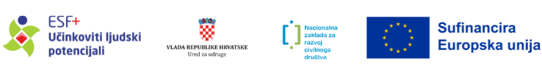

Projekt je sufinancirala Europska unija iz Europskog socijalnog fonda+. Ovaj projekt sufinancira Ured za udruge Vlade Republike Hrvatske.

Izneseni stavovi i mišljenja samo su autorova i ne odražavaju nužno službena stajališta Europske
unije ili Europske komisije. Ni Europska unija ni Europska komisija ne mogu se smatrati
odgovornima za njih. Stajališta izražena na web stranici isključiva su odgovornost Osnovne škole
Josipa Kozarca, Slatina i ne odražavaju nužno stajalište Ureda za udruge Vlade Republike Hrvatske.



